Как оформить дифференцированный зачет?
Берем двойной листик в клетку на лицевой части пишем:

Зачет
По учебной практике
ПМ03 «Выполнение малярных работ»
Обучающегося (йся) 221 группы
Ф.И.О (например Ивановой Ольги Сергеевны)

Открываем листик в самом верху пишем Вариант№…, затем отвечаем вопрос-ответ!!! Если работа будет выполнена с нарушениями в оформлении, работа не зачитывается.

Зачет необходимо выполнить в этот же день не позднее 21.00

ВАРИАНТ № 1
(Алферова Оксана; Календарова Эльмаз)
1.Кирпичный оштукатуренный жилой дом имеет размер в плане 5,0х8,0м, высота 2,5м:
а) составьте последовательность технологических операций окраски потолка клеевой краской.
б) обоснуйте выбор материалов, приемов работ, инструментов, инвентаря и оборудования;
2. После высыхания на окрашенной поверхности образовались желтые ржавые пятна, определите причины их появления и способы устранения.
3.Перечислите меры безопасности при малярных работах.

ВАРИАНТ № 2
(Ворошилова Виктория, Сухолитко Юрий)
1. На поверхности после окрашивания образовались брызги, потеки и пропуски – определите причины их появления и способы устранения.
2.Перечислите технологические операции по шпатлевание поверхности. Виды шпатлевки и способы их нанесения.
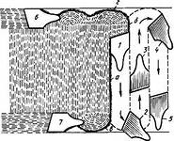
3.Перечислите меры безопасности при работе на высоте.

ВАРИАНТ № 3
(Габдулхаков Марат, Попова Дарья)

1.Составьте технологическую последовательность операции подготовки оштукатуренных стен под оклейку обоями.
2.На поверхности после высыхания краски образовалось отслоение пленки, определите причины появления дефекта и способы устранения.
3.Расскаэите технику безопасности при штукатурных работах.

ВАРИАНТ № 4
(Гридасов Анатолий, Варавва Дмитрий)
1.Перечислите связующие для водных составов. Дайте характеристику каждому из перечисленных связующих.
2.Поверхность, окрашенная известковой краской легко разрушается от трения, определите причины.
3.Расскажите технику безопасности при работе с вредными веществами.

ВАРИАНТ № 5
(Дорошенко Юлия, Леонова Снежана, Сидняк Алексей)

1.Расскажите, технологию грунтовки поверхности. Как приготовить и нанести грунтовки на поверхность.
2.Комната жилого дома отделана сухой штукатуркой:
а) составьте последовательность технологических операции подготовки поверхности и оклейки стен бумажными обоями;
б) обоснуйте выбор материала, приемов работ, инструментов, приспособлений;
в) определите расход обоев.
3.Перечислите основные требования безопасных условий труда.

ВАРИАНТ № 6
(Комягин Виталий, Шмалий Ольга)

1.Окраска фасада 5-ти этажного крупнопанельного жилого дома выполняется в зимнее время. На фасаде имеются архитектурно-конструктивные элементы – пояски.
а) составьте последовательность технологических операции выполнения работ;
б) как производится организация работ по окраске фасада;
в) обоснуйте выбор материала, приемов работ, инструментов, инвентаря, приспособлений.
2. Расскажите последовательность подготовки окрасочного агрегата к работе и приемы работы с окрасочным агрегатом.
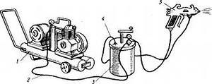

3.Перечислите средства индивидуальной защиты маляра.

ВАРИАНТ № 7
(Корецкая Вероника, Попова Александра)
1.Расскажите технологию окрашивания неводными составами. Перечислите инструмент, подбор окрасочного состава для различных поверхностей, технологию нанесения.

2.Как подготовить старую оштукатуренную поверхность к оклейке обоями.

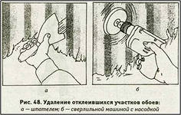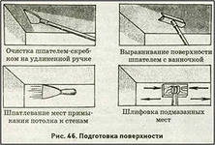

3.Расскажите технику безопасности на строительной площадке.

ВАРИАНТ № 8
(Костенко Анастасия, Тесленко Владимир)

1.Необходимо произвести фактурную окраску стен оштукатуренного здания. Площадь окраски 140кв.м.
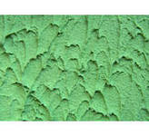т 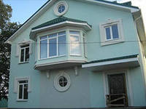
а) составьте последовательность технологических операций фактурной окраски стен фасадов.
б) обоснуйте выбор материала, приемов работ, инструментов, инвентаря.
в) в процессе эксплуатации на фактурной отделке образовались трещины, определите причины появления трещин и способы их устранения.
2.Сравните технологические операции подготовки поверхности под фактурную окраску и высококачественную эмалевую окраску.
3.Расскажите о гигиене труда при отделочных работах.

ВАРИАНТ № 9
(Круглова Марина, Морозов Даниил)

1.Дайте определение подмазочным пастам. Перечислите виды подмазочных паст, их состав, назначение.
2.Расскажите технологию окрашивания поверхности водными составами. Опишите приемы нанесения и способы приготовления составов, перечислите инструменты для окраски поверхностей.

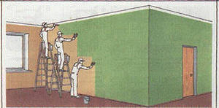

3.Расскажите технику безопасности при работе с ударным инструментом.

ВАРИАНТ № 10
(Лавринович Кирилл, Лобок Дмитрий)

1.Медицинский кабинет оштукатурен известковым раствором, схема развертки стен которого приведена на рисунке: 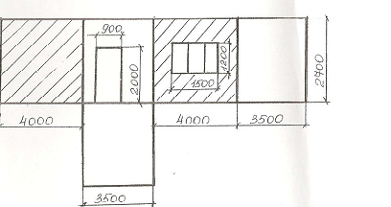

а) составьте последовательность технологических операций окраски стен;
б) аргументируйте выбор категории окраски;
в) сделайте подбор материалов, приемов работ.
2.Сделайте сравнительный анализ технологических операций оклейки поверхности виниловыми обоями на бумажной основе и флизилиновой основе.
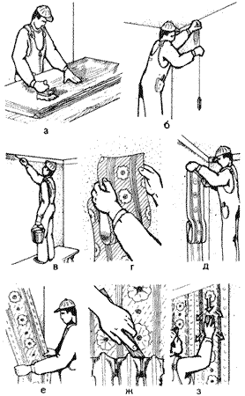

3.Перечислите меры безопасности при окраске помещений неводными составами.

ВАРИАНТ № 11
(Курило Максим, Неволин Александр)
1 .Спрогнозируйте, что может произойти при окраске поверхности перхлорвиниловой краской, если температура наружного воздуха +15градусов. 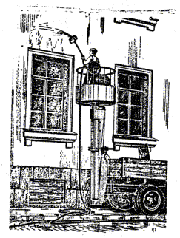

2.При прирезке швов наклеенных полотнищ обоев произошло раскрытие швов, перечислите причины дефекта и предложите способы его устранения.
3. Перечислите меры пожарной безопасности на строительном объекте при производстве малярных работ.

ВАРИАНТ № 12
(Машкова Елизавета, Щербина Юлия)

1. Необходимо произвести окраску стен эмалевыми составами.
а) составьте последовательность технологических операций подготовки поверхности под окраску;
б) обоснуйте выбор материалов, приемов работ, инструментов, инвентаря и оборудования.
2. В помещении температура воздуха +60 С. Составьте перечень дефектов,
которые могут возникнуть при оклеивании стен обоями в данном случае.
3.Поверхность, окрашенная известковой краской, легко разрушается от трения, определите причины.

